**6.** ליוסי אבטיח בצורת כדור בקוטר 20 ס"מ. יוסי חותך את האבטיח באמצעות סכין ארוכה לאורך שלושה מישורים הניצבים זה לזה. כל חיתוך יוצר צורת מִקְטָע בגובה *h* (מקטע הוא חלק העיגול החסום בין מיתר לקשת המתאימה לו. גובהו של מקטע הוא המרחק בין אמצע הקשת למיתר - ראו איור). האם בהכרח האבטיח חולק לשני חלקים שונים לפחות, כאשר:

א.  ס"מ?

ב.  ס"מ?

**תשובה.** לא (בשני הסעיפים).

**פתרון.** כאשר אור של מקטע הוא , רדיוס של מעגל המקטע הוא  שגדול מ-­. מרחק מהמישור של המקטע למרכז האבטיח הוא . מרכז המעגל שנוצר, נקודה אקראית על המעגל ומרכז האבטיח יוצרים משולש ישר זווית, ולכן לפי משפט פיתגורס , ולכן

.

כמובן, לנו יש 3 מקטעים. נסמן את המרחקים ממרכז אבטיח למרכזי המעגלים של המקטעים באמצעות . אם נבחר מערכת צירים עם ראשית במרכז האבטיח, וצירים שמקבילים או מאונכים למישורי המקטעים, נקבל שנקודת המפגש של המישורים היא . במקרים שאנחנו מטפלים בהם, ניתן לראות שנקודה זאת נמצא בתוך האבטיח. אכן, מספיק לוודא שמרחק מנקודה  קטן מ-10, כלומר . אבל ידוע כבר כי



לשני הסעיפים, לכן מספיק להראות כי  כלומר , כלומר



וזה ברור.

תהי H נקודת מפגש של 3 מישורי החתכים. כל קרן שיוצאת מ-H, ועוברת בנקודה כלשהיא שלא נפלה תחת הסכין, ממשיכה לאורך נקודות שלא נפלו תחת הסכין עד הקליפה של האבטיח. לכן אם שתי נקודות פנימיות של אבטיח עדיין קשורות, גם לאחר החתכים, הנקודות המתאימות בקליפה גם קשורות, אפילו אם הולכים לאורך הקליפה. לכן האבטיח לא מתפרק אם באותם החתכים הקליפה לא מתפרקת.

כלומר, הפכנו את השאלה לשאלה בגיאומטריה כדורית: בקליפה כדורית עם רדיוס 10 העבירו קשטות של 3 מעגלים, כך שמישורי מעגלים מאונכים זה מזה, וגבהים של המעגלים הם . האם יתכן שהקליפה לא התפרקה?

קודם נצייר את 3 המעגלים באופן מלא, ובצורה כזאת הקליפה מחולקת ל-8 חלקים. לאחר מכן, נמחק קשת (שהיא לא חלק מהמקטע) בכל מעגל, וזה יחבר בין חלקים מסוימים מבין 3 החלקים.

כל מעגל מחולק על ידי שני המעגלים האחרים ל-4 קשתות. אם מוחקים קשת ממש קצרה, שנמצאת ליד נקודת מפגש של שני עגלים משני כיוונים של נקודת חיתוך, זה מחבר שני זוגות של חלקים. אבל זה לא מספיק: הרי 8 חלקים, ואנחנו נחבר שתי זוגות באמצעות כל אחד מ-3 מעגלים, אז כמות החלקים הנפרדים בכל חיבור יורדת ב-1, וגם בסוף התהליך יש עדיין שני חלקים נפרדים (במילים אחרות: אפשר לחשוב על 8 חלקים בתור קודקודים של גרף, ועל חלקים של קשתות מחוקות בתור קשתות של גרף; אבל אם יש 8 קודקודים ו-6 קשתות, עדיין הגרף לא קשיר).

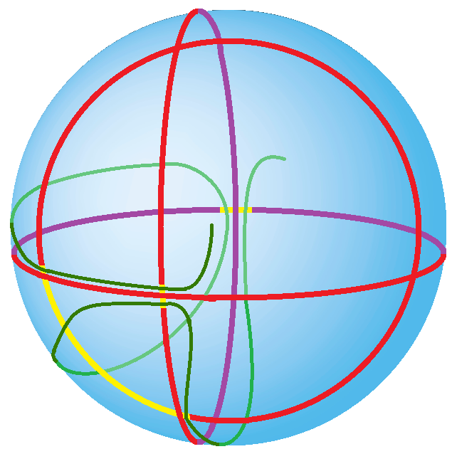לכן על מנת שנצליח לחבר הכול, צריך שבאחד מהמעגלים נמחק קשת מספיק גדולה, שתחבר 3 זוגות של חלקים בקליפה. כלומר קשת זאת חייבת להכיל את שתי נקודות חיתוך של המעגל עם המעגלים האחרים.

נשים לב גם שזה תנאי מספיק לקח שנצליח ליצר קליפה מחוברת, אפילו אם בשני מעגלים אחרים מתאפשר למחוק רק קשת קצרה ממש. את זה רואים בציור השני: החלקים של מעגלים שנמחקו מסומנים בצהוב, והמסלול הירוק עובר בכל 8 החלקים של הקליפה הכדורית, כאשר הוא חוצה את המעגלים רק בקשתות הצהובות. קשת צהובה אחת היא מספיק ארוכה בשביל להכיל שתי נקודות חיתוך עם מעגלים האחרים, ושתי קשתות צהובות אחרות יכולות להיות קצרות כרצוננו על מנת לבנו את הציור הזה.

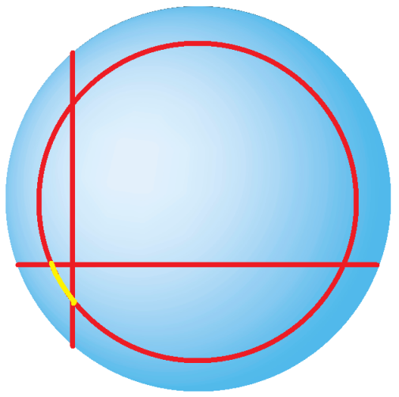נשאר לבדוק, האם יתכן שאחת מהקשתות החסרות תכיל שתי נקודות חיתוך עם מעגלים האחרים. ללא הגבלת הכליות מדובר במישור שמקביל למישור של הציור, ושני המישורים האחרים הם מאונכים למישור של הציור (אחד אופקי, והשני אנכי). כל מישור יכול להיות מרוחק מהמרכז למרחק שקטן מ-, וכל עוד המרחק בתחום המותר יהיה אפשר לעשות חור קטן במעגל הרלוונטי. ללא הגבלת הכלליות, שתי נקודות חיות המוכלות בקשל החסרה הם נקודה שמאלית ונקודה תחתונה, כמו בציור. אז בציור המישורי שני מעגלים הופכים לקטעים ישרים שמרחקים שלהם מהמרכז קטנים מ-, ומעגל אחר הופך למעגל. הדרישה היא, שגובה מאמצע הקשת האדומה בציור למיתר שמחבר את קצוות של הקשת גדולה מ- הנתון. ברור כי כאשר המישור של המעגל, שמקביל למישור הציור, מתקרב למרכז הכדור, הגובה של המקטע הרלוונטי גודל. מצד שני, כאשר המישורים של מעגלים שמאונכים למישור של הציור זזים שמאלה ולמעטה, הקשת האדומה 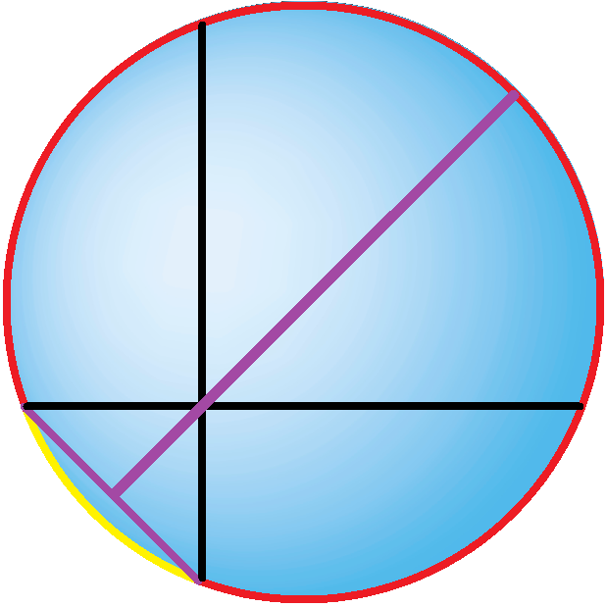גודלת וגם הקבה של המקטע גודל. לכן המצב היחיד שדורש בדיקה זה כאשר מישור של מעגל אחד עובר דרך מרכז הכדור, ומישורים של שני מעגלים אחרים עוברים רחוק מהמרכז ככל האפשר (במרחק ). אם במקרה זה גובה המקטע יוצא קטן מ-, אפשרי לחתוך אבטיח בלי שיתפרק, ואם לא אז לא.

נשאר לעשות חשבון.

נחלק את גובה המקטע ל-3 חלקים. החלק מנקודה עליונה עד המרכז הו 10 (ס"מ), החלק מהמרכז עד לנקודת מפגש של הקווים בציור האחרות הוא . החלק הנמוך ביותר קטן פי  מהקטע, שעורכו  (הרי כל מיתר שחור בציור האחרון הוא באורך ; כמובן המצב שמתואר בציור האחרון זה מצב שאי-אפשר ממש להגיע אליו, אבל אפשר להתקרב אליו כמה שרוצים). צריך להראות, ש-3 החלקים ביחד נותנים מספר שגדול ממש מ-, כלומר צריך לבדוק האם אי-שוויון



מתקיים, כאשר . כלומר האם





כמה ש- יותר גדול, אגף שמאל יותר קטן ואגף ימין יותר גדול. לכן אם נראה שאי-שוויון מתקיים עבור , הוא בטח יתקיים גם עבור  (זה גם סביר גיאומטרית: אם מצליחים לא לפרק אבטיח עם סכין ארוכה, עם סכין קצרה זה יותר קל). ובכן, נבדוק עבור , כלומר .





וזה כבר קל: .